【食尚订】-【2020.12.28】发版公告
升级说明：
商户后台/集团后台：发版后可直接使用
食尚订APP（安卓）：打开APP并根据提示升级内容操作升级，务必升级
食尚订智能预订电话机：打开电话机内APP并根据提示升级内容操作，务必升级

升级内容：
- 食尚订餐饮预订台，桌台选择区域上增加状态颜色提示图例；
桌台选择区域上方增加图例说明。如下图
注：图例说明根据桌台状态配色方案变化
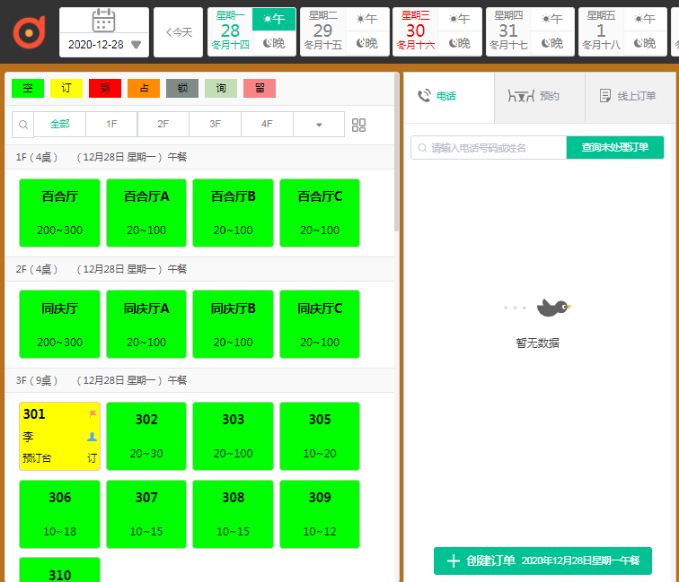
- 食尚订商户后台，店员设置权限增加“一键设置权限”功能；
如下图：商户后台，店员权限增加“一键设置权限”
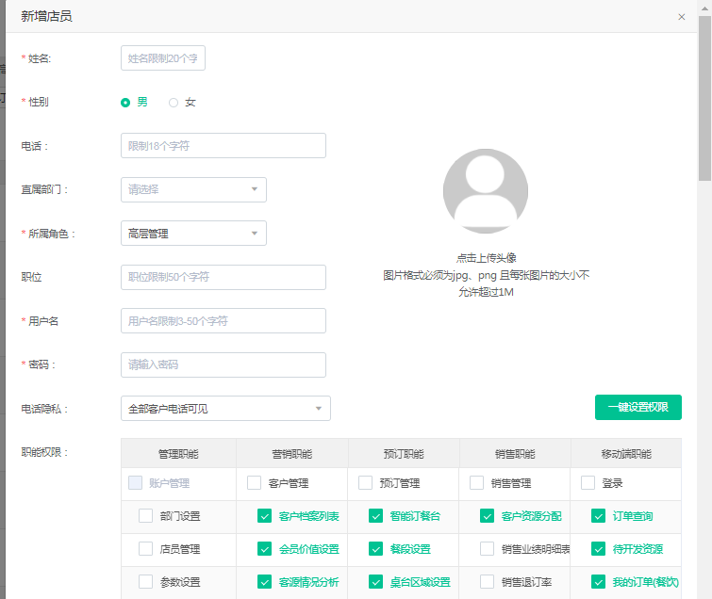
点击“一键设置权限”后弹出，所属部门下的所有人员待选择，如果此部门下无人员设置，提示“无法快速设置权限，此部门下无人员，请先添加人员！”
注：如果没有选择部门，提示“请先选择部门”
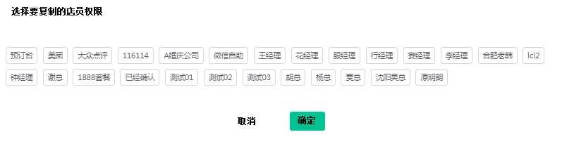
- 宴会模块中去掉相关选择按钮，如下图“选择餐位”修改为提示语
注：（字体颜色：浅红色）
会场：提示语“注：请在左边区域选择目标会场”

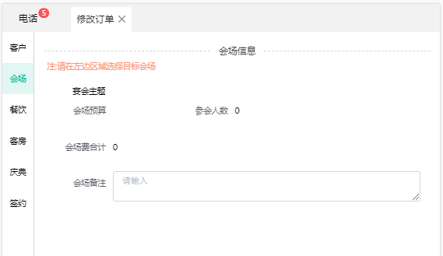
餐饮：提示语“注：请在左边区域选择目标餐位”
客房：提示语“注：请在左边区域选择目标房型”
庆典：提示语“注：请在左边区域选择礼仪项目/套餐”

- 当客户来电提示是否已经有过预订订单，提示操作人员防止订重，浪费资源；
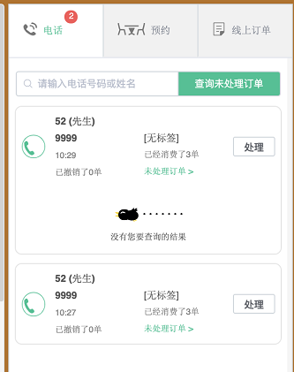

- 宴会跟进环节中，跟踪需要设置工作计划，每天提示销售人员有要跟进的工作，如果没有跟进就有多少未做的工作；
红色预警线提示：跟进计划任务未执行，或者未填写跟进内容；
绿色预警线提示：跟进任务已完成，或者已经填写跟进内容；
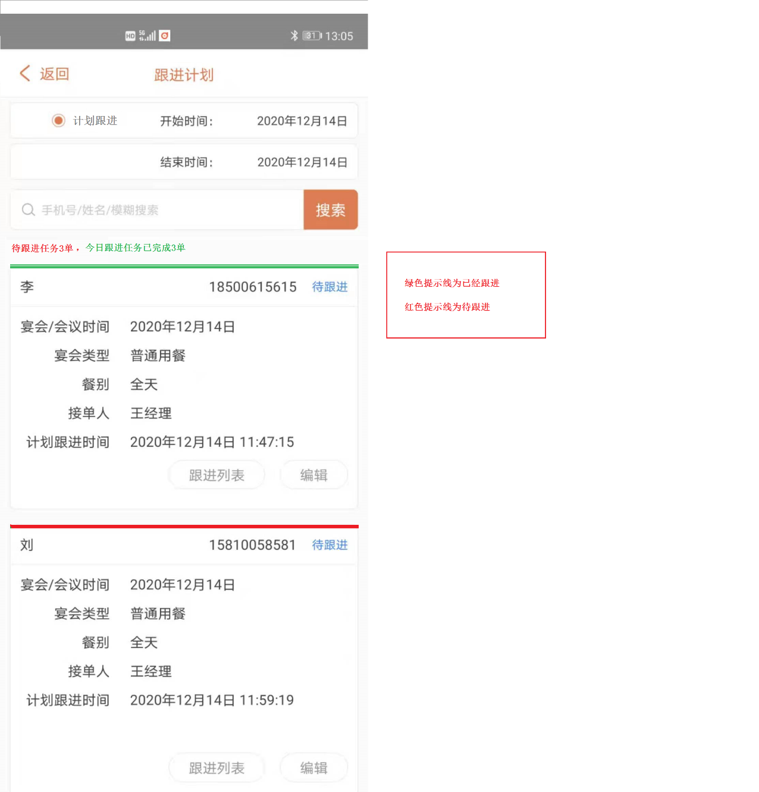
- 宴会历史订单详情查询（优化）。宴会管理-历史宴会表中增加“订单详情”操作，点击后显示历史订单详情内容。如下图：
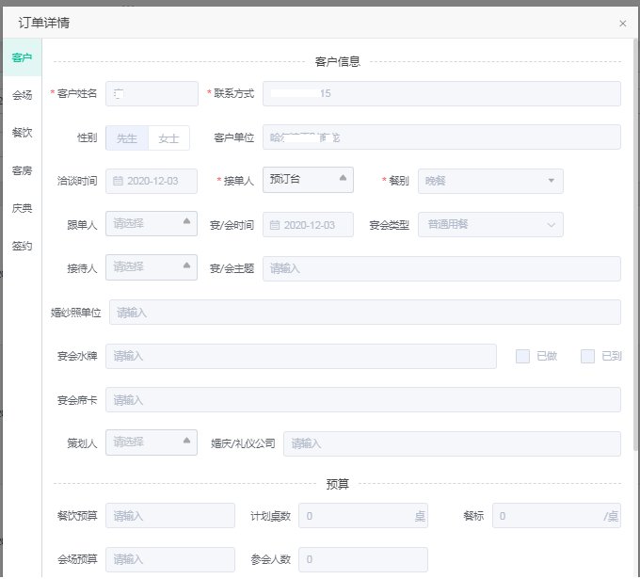
手机端-宴会单查询-点击历史日期查询宴会单增加“订单详情”按钮
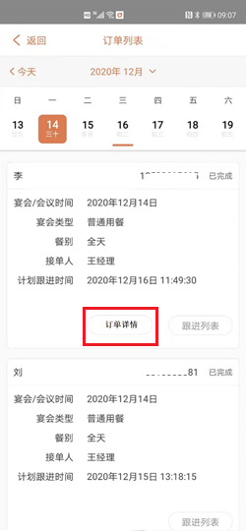

- 宴会预订流程中增加“宴会资源分配”环节，宴会预订时遇到多商机竞争一个场地（餐桌）的功能：
1、当场地（餐桌）只有一个商机时，交定金入口不受控制。
2、当场地（餐桌）有两个或两个以上的商机时，锁定交定金入口，由门店负责人指定商机开放交定金入口。
3、门店负责人有一个专属的处理页面“宴会资源分配”，可选取举办日期，然后显示当日的有需要指定的场地（餐桌）。
宴会资源分配列表查询流程：
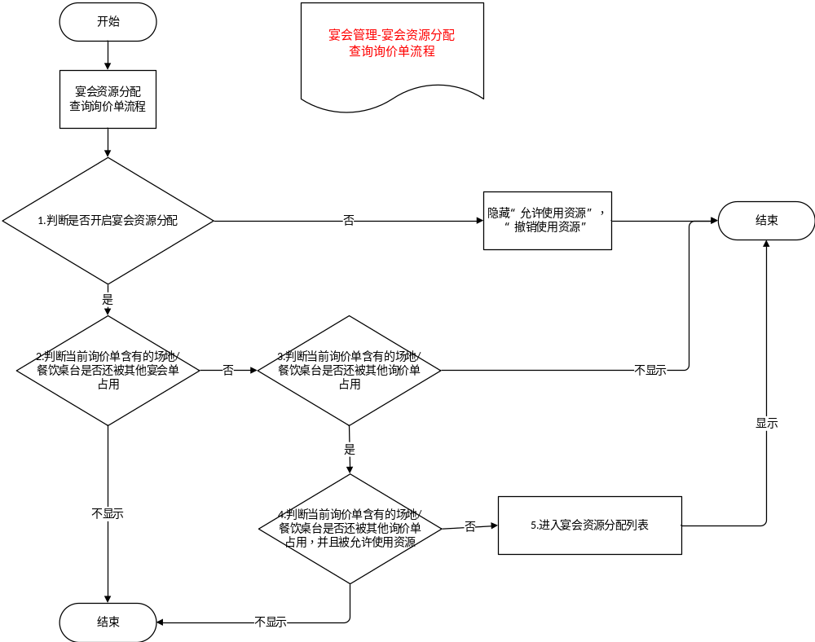
预订专家-询价单订金编辑流程：
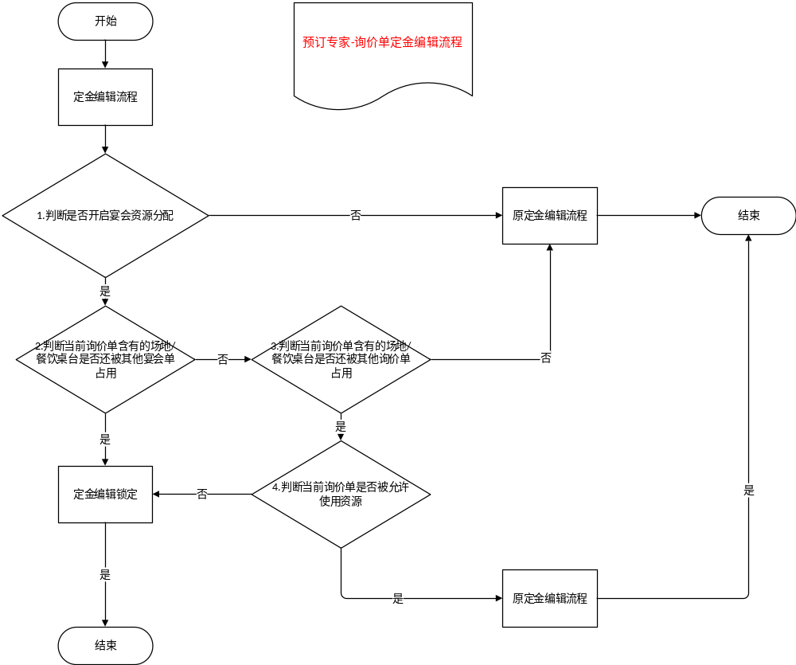

宴会资源分配，下图见
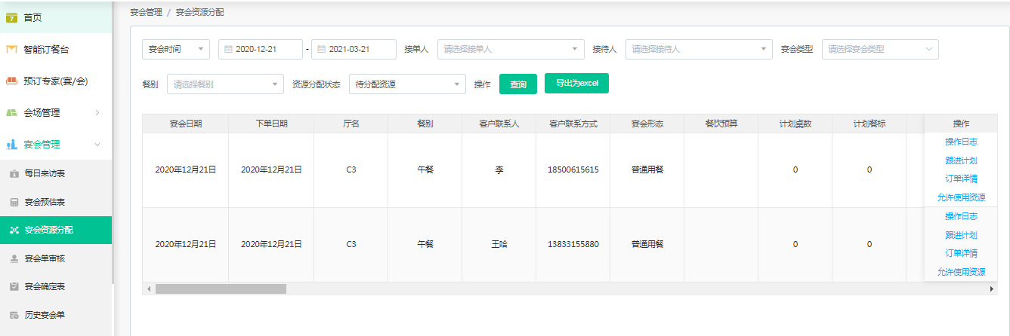
当资源分配状态为待分配时，在操作列增加“允许使用资源”，
当资源分配状态为已分配时，在操作列增加“撤销使用资源”

参数设置部分-在不允许修改宴会单菜品下方，增加“开启宴会资源分配流程”设置，默认非勾选，即不开启宴会资源分配；
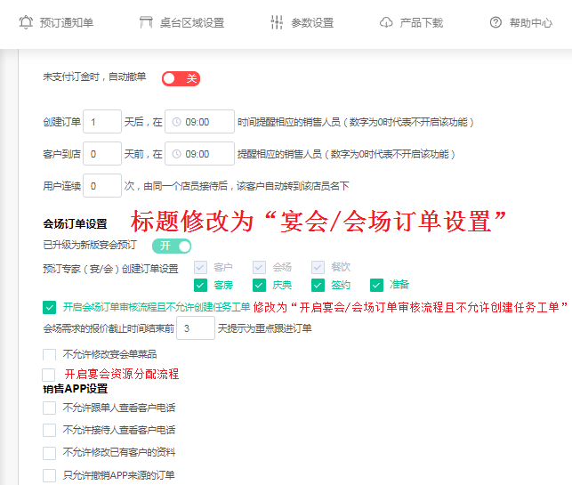

- 担保锁台需要有单独的权限，有权限才可以进行担保。
注：增加权限码控制是否给予“担保权限”；
注：店员职能权限里在会场预订管理-礼仪庆典下方增加“不允许宴会担保编辑” 权限码，默认不勾选，允许编辑，当勾选后宴会签约-担保部分置灰不可编辑
涉及宴会预订台，手机宴会预订台；
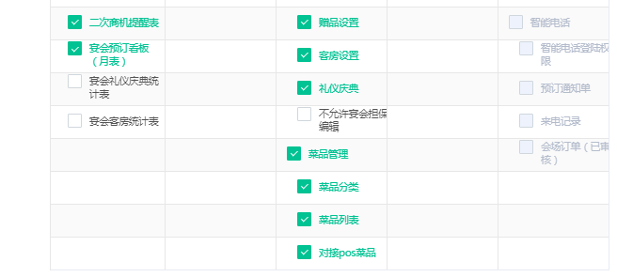
预订专家-询价单担保编辑流程：
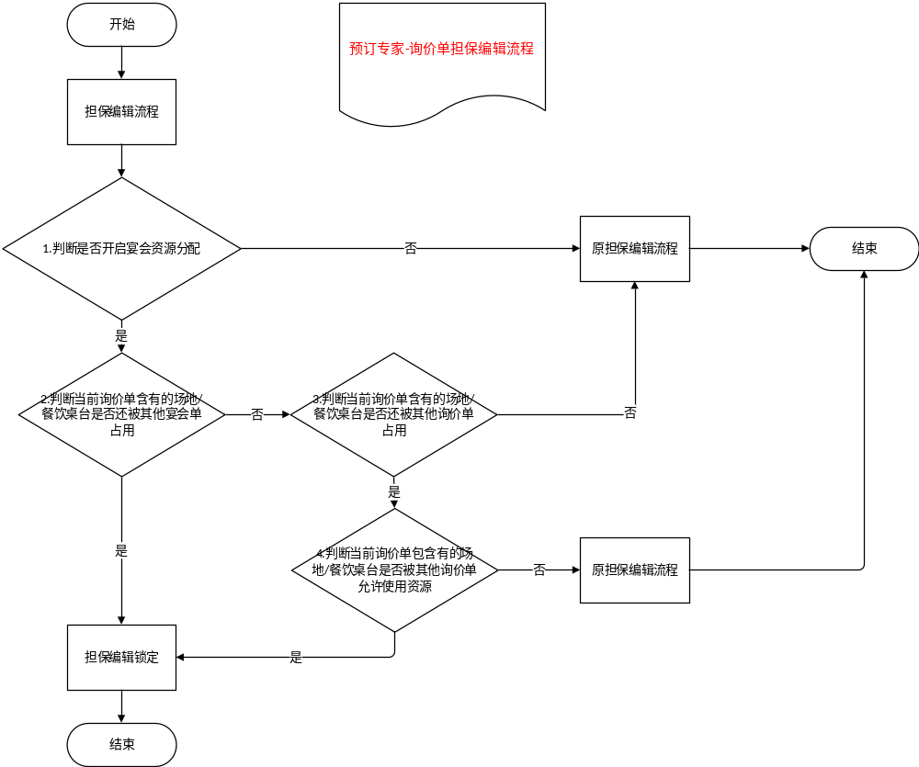
- 宴会定金凭证打印（优化）增加核销条码，定金类型，场地名称，宴会日期，公章。
注：餐厅基本信息-设置-增加“上传订金凭证公章”，并支持自定义设置公章展示位置，左上，左下，中上，中下，右上，右下，六选一；
如下图餐厅基本信息-设置-“上传订金凭证公章”
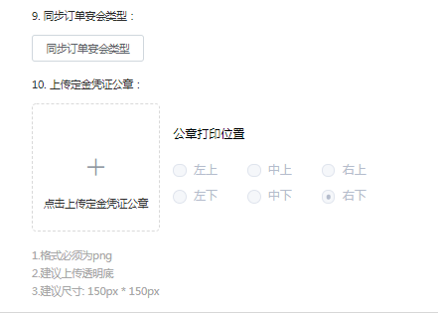

如下图发票式样中
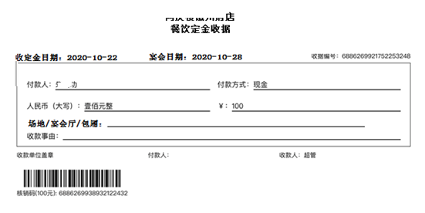

- 宴会准备环节中，增加“批量添加事项”页，支持一次增加多个部门负责人。
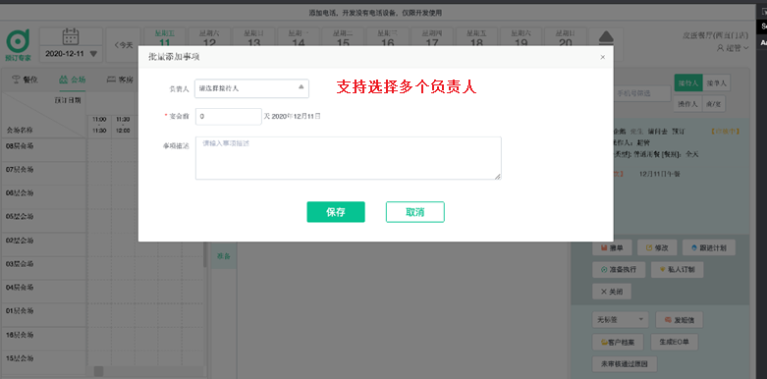
点击“选择负责人” ，弹窗“选择负责人”页
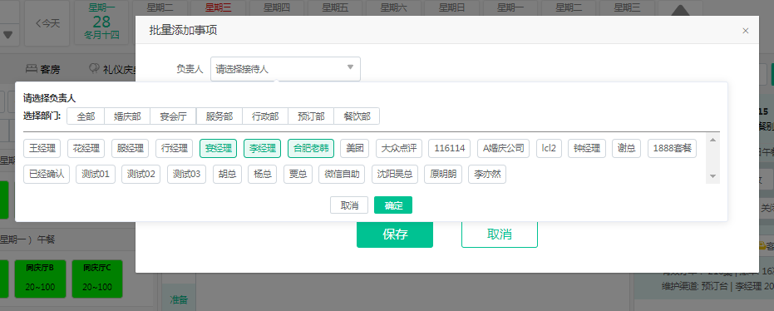

- 宴会客房模块中，支持自定义选择时间
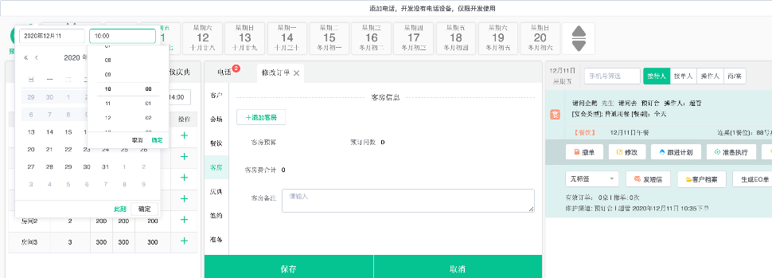

- 宴会庆典模块中，支持自定义选择时间
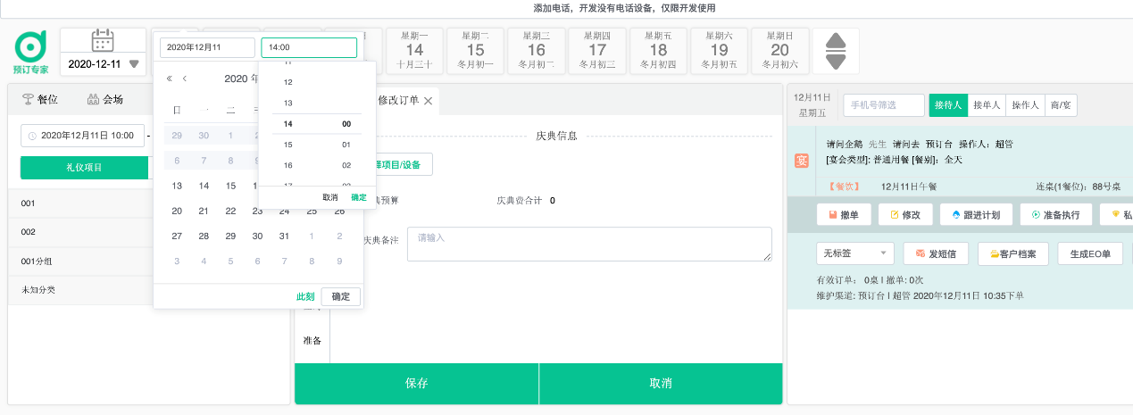

- 智能预订台当有新手机订单时进行预警提示，并能查询预警列表智能预订台 预警提示显示手机单列表浮层；
如下图，餐饮预订台预警提示新手机单
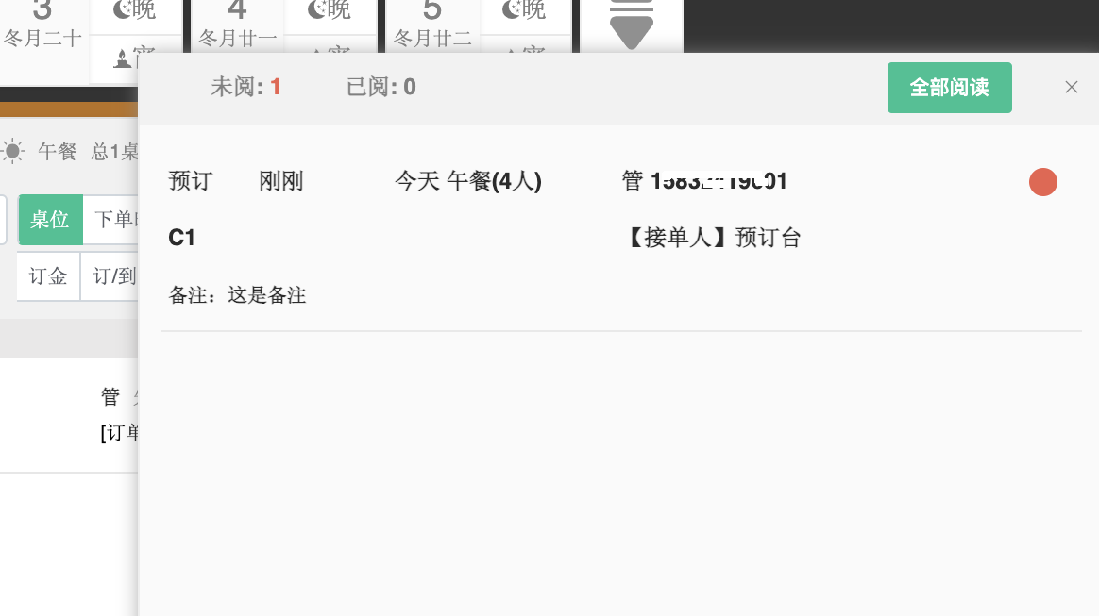
点击“预警提示”后 导航在预订台订单列表中弹出浮层展示所有当天的手机单
注:只要有当天下单的手机单，就要预警提示并提示未阅的订单数

- 每日来访表-订单查询/导出列表内容增加字段
在宴会形态后增加字段：餐饮预算，计划桌数，计划餐标，会场预算，计划参会人数，客房预算，计划房数，庆典预算

- 宴会预估表-订单查询/导出列表内容增加字段
在宴会形态后增加字段：餐饮预算，计划桌数，计划餐标，会场预算，计划参会人数，客房预算，计划房数，庆典预算
在预估营业额后增加字段：会场费合计，餐饮费合计，庆典费合计，客房费合计，费用总额，最终协议价
注：将字段名”订餐形态“修改为宴会形态

- 宴会资源分配-订单查询/导出列表内容增加字段
在宴会形态后增加字段：餐饮预算，计划桌数，计划餐标，会场预算，计划参会人数，客房预算，计划房数，庆典预算
在预估营业额后增加字段：会场费合计，餐饮费合计，庆典费合计，客房费合计，费用总额，最终协议价
注：将字段名”订餐形态“修改为宴会形态

- 宴会单审核-订单查询/导出列表内容增加字段
在宴会形态后增加字段：餐饮预算，计划桌数，计划餐标，会场预算，计划参会人数，客房预算，计划房数，庆典预算
在接洽日期后增加字段：会场费合计，餐饮费合计，庆典费合计，客房费合计，费用总额，最终协议价
注：将字段名”订餐形态“修改为宴会形态

- 宴会确认表-订单查询/导出列表内容增加字段
在宴会形态后增加字段：餐饮预算，计划桌数，计划餐标，会场预算，计划参会人数，客房预算，计划房数，庆典预算
在签约日期后增加字段：会场费合计，餐饮费合计，庆典费合计，客房费合计，费用总额，最终协议价
注：将字段名”订餐形态“修改为宴会形态，”签单日期“修改为签约日期

- 历史宴会表-订单查询/导出列表内容增加字段
在宴会形态后增加字段：餐饮预算，计划桌数，计划餐标，会场预算，计划参会人数，客房预算，计划房数，庆典预算
在签约日期后增加字段：会场费合计，餐饮费合计，庆典费合计，客房费合计
注：将字段名”订餐形态“修改为宴会形态

